# 大众GP优化任务--发型优化

# 1、客户反馈问题

## 男生问题：

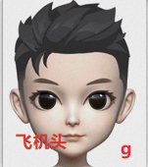

误识别为飞机头



输出默认标签未知

## 女生问题：

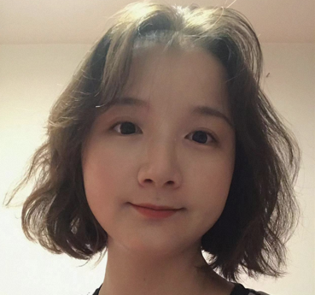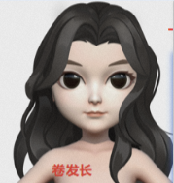

误识别为卷发长

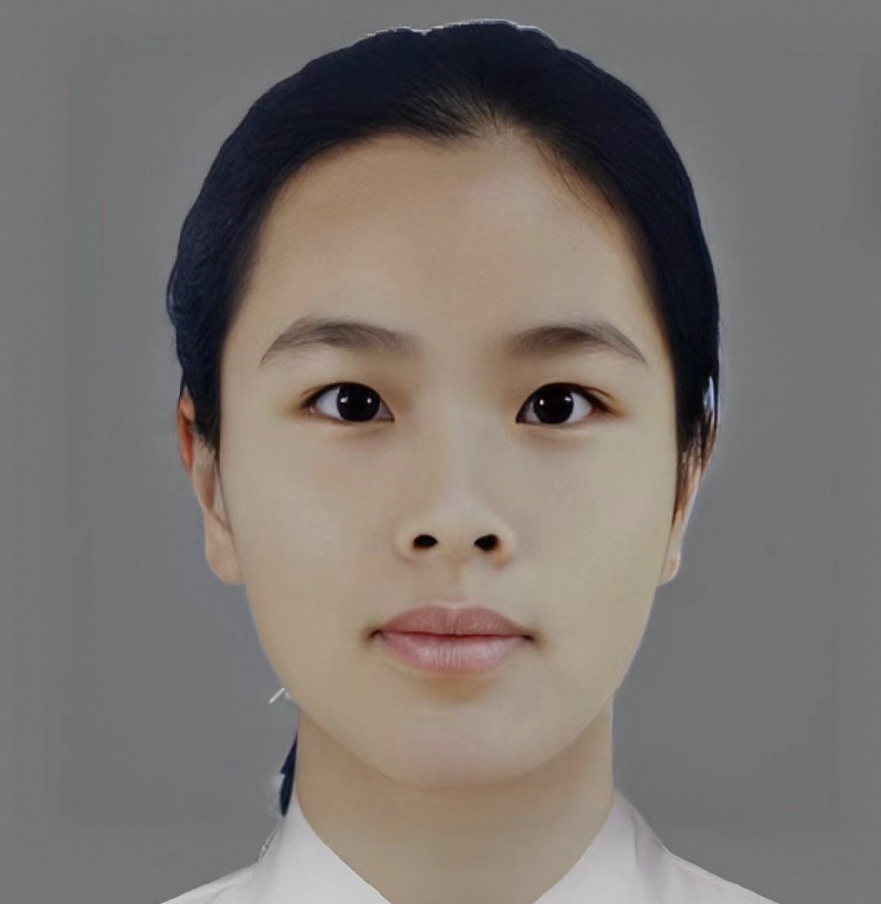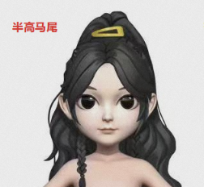

误识别为半高马尾

# 2、问题分析与优化

## 问题1：

在捏脸算法中，使用的多任务分类的模型，它根据**整张图的纹理**进行去进行类别的推理，但头发对于正脸的照片来说，通常**占到的面积比较小**，这就意味着模型在学习的时候**不能很好的专注于发型的分类**，而易于被其他纹理所干扰，同样会造成识别不准确的问题。

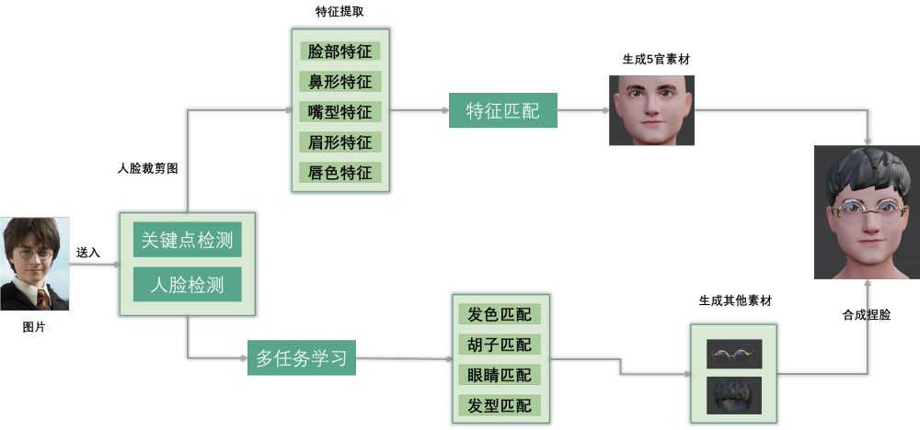

直接推理结果，可能会出现问题

### 优化：

方法：在整体的链路中，额外增加了**人像分割模型**进行辅助推理，**单独提取出分割模型中的发型mask部分**，根据mask**增加一些后处理逻辑**以及原始的多任务分类模型的输出**共同推理**最终的分类结果。加入分割模型后算法的流程如下，增加的内容以**橙色部分**表示：

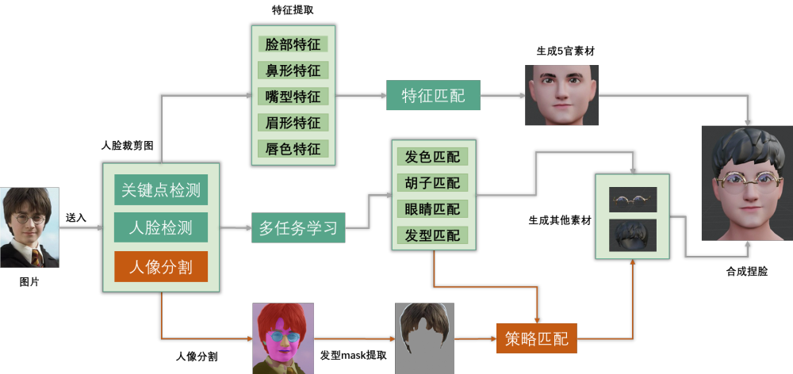

增加分割模型后的算法流程

分割自测效果图如下所示：

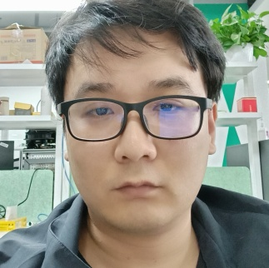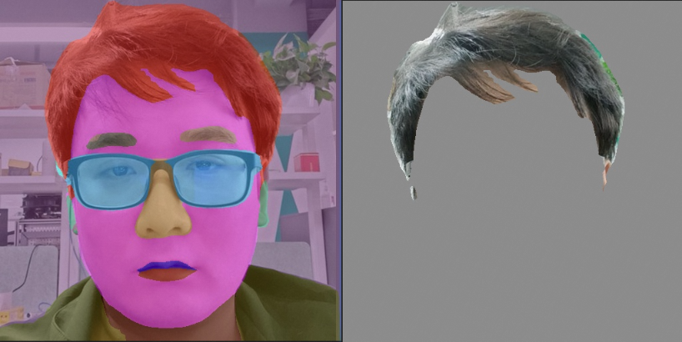

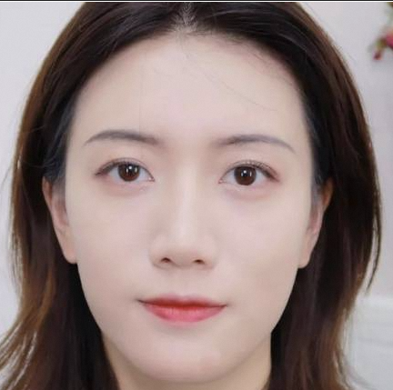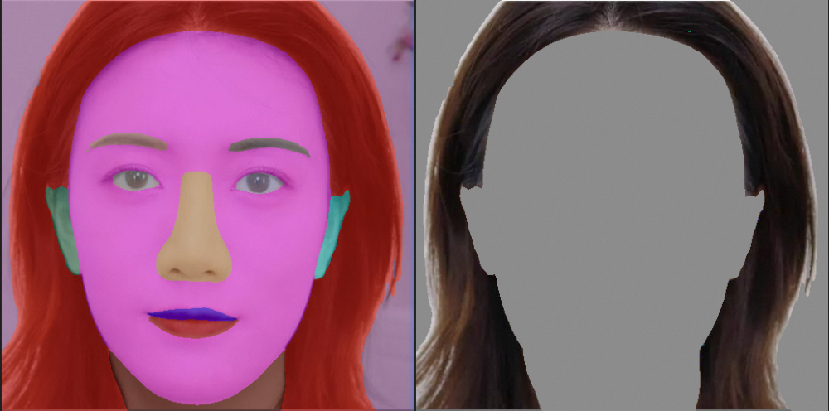

## 问题2：

设计与算法标签不一致的问题：

原生的发型标签都是更为细致的发型属性标签，比如头发长度，卷直等，详情如下：

<https://aliyuque.antfin.com/uwk7mr/lvhh2l/efs16uleay3tsn8l#o5pe5>

而新的标签是更为具体的标签，如下所示：

女生：

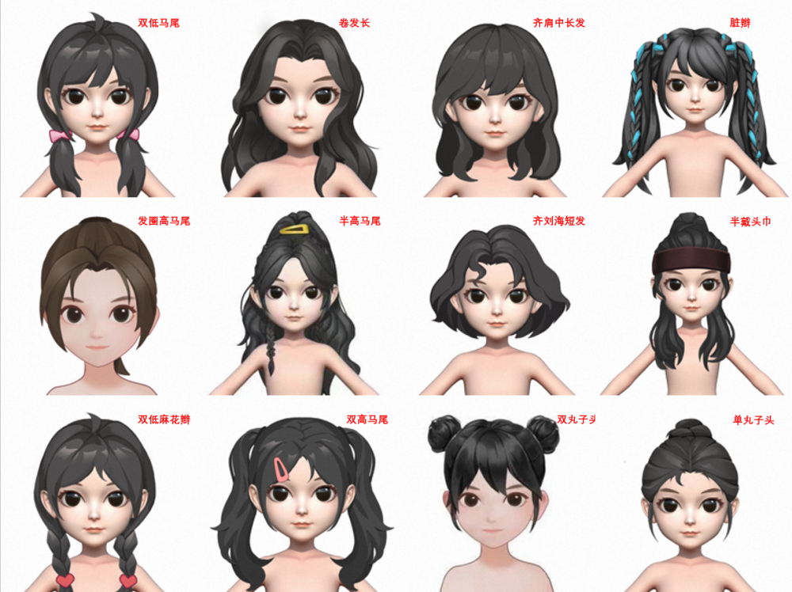

男生：

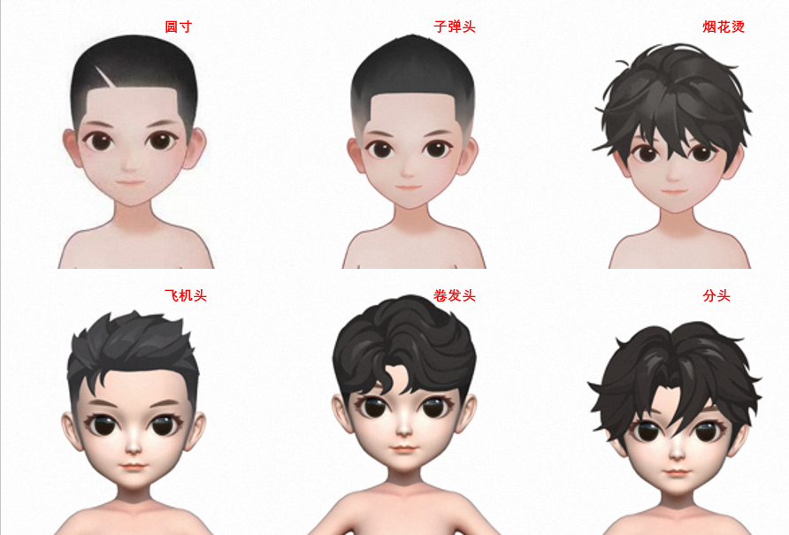

新旧发型标签的定义有**相当大的差别，**而在**没有新数据集**的情况下，只能通过设计逻辑进行映射的方式将新旧标签转化，因此出现了识别不准确的问题。

### 优化1：

方法：根据算法的现有能力，进行了标签的合并，逻辑如下：

|  |  |  |  |  |  |
| --- | --- | --- | --- | --- | --- |
| 标签 | 头发卷直 | 背头 | 头发长度 | 马尾/辫子/丸子头 | 刘海 |
| 短刘海短发 | all | 无 | 中 | 无 | all |
| 发圈高马尾 | 直 | 无 | all | 一个 | all |
| 齐肩中长发 | all | 无 | 长 | 无 | 齐刘海，左斜，右斜 |
| 卷发长 | all | 无 | 长 | 无 | 无刘海，中分 |
| 分头 | 直 | 无 | 短 | 无 | 中分，其刘海 |
| 圆寸 | all | 无 | 板寸 | 无 | 无 |
| 飞机头 | all | 有 | 短 | 无 | all |

以上的标签表格是根据现有的标签**按照一定逻辑去映射**到新的标签，比如短刘海短发，如果数据集的旧标签**头发是卷或直**、**不是背头**、**头发的长度为中等**、**没有马尾**、**有任意刘海**、那么就认为这个数据是新数据集里的**短刘海短发标签**，其他标签也根据上表依次类推。

### 优化2：

根据分割的mask，主要嵌入了以下功能的函数输出发型分类结果：

* 判断眉心区域刘海长度，输出刘海类型

* 判断左右及中心额头长度

* 判断左右及中心头发厚度

* 判断整体头发长度

后算法实际使用到的标签如下：

女生5种：

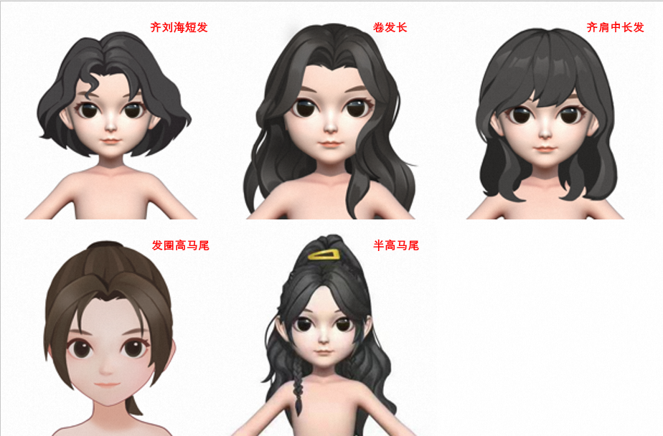

男生3种：

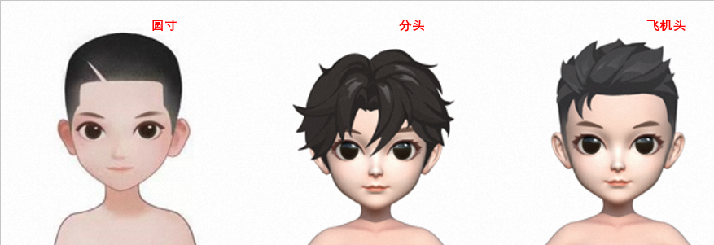

# 3、结果展示：

## 定性结果：

数据集来源：女生数据集来自于武汉斑马的同学们，采集了尽量多不同种类发型的女生，共42张；男生数据集来自于合肥同学提供的自测数据集，共42张。

**客户反馈的问题图片优化前后效果如下**：

|  |  |  |  |  |  |  |  |
| --- | --- | --- | --- | --- | --- | --- | --- |
| 编号 | 图片 | 旧版算法发型 | 新版算法发型 | 编号 | 图片 | 旧版算法发型 | 新版算法发型 |
| 01 |  | default |  | 02 |  |  |  |
| 03 |  |  |  | 04 |  |  |  |
| 05 |  |  |  | 06 |  |  |  |
| 07 |  |  |  | 08 |  |  |  |

## 定量结果：

上述数据集的定量结果如下所示

|  |  |  |
| --- | --- | --- |
|  | 旧版算法准确率 | 新版准确率 |
| 男 | 18/42 = 0.429 | 38/42 = 0.904 |
| 女 | 15/42 = 0.357 | 39/42 = 0.929 |

详细效果可见：

<https://aliyuque.antfin.com/uwk7mr/lvhh2l/efs16uleay3tsn8l#DZWT7>